

台灣名人賽 23國121位選手參賽 創賽史紀錄
欣高球
九月30, 2015
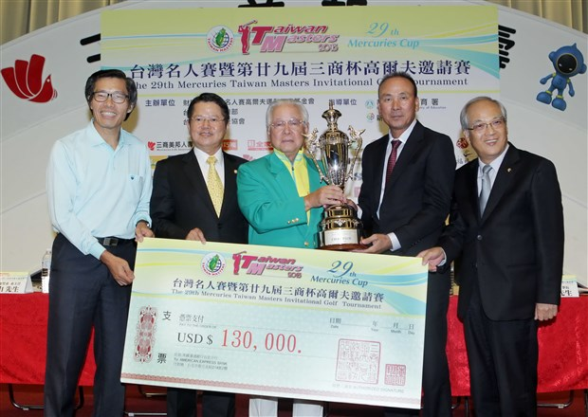
（左起）真盧瑞山丶台灣高爾夫俱樂部會長陳荿仁丶大會會長翁肇喜丶TPGA理事長陳志忠及三商美邦人壽董事長劉中興。（TPGA 提供）
「2015台灣名人賽暨第廿九屆三商杯高爾夫邀請賽」定10月1日至10月4日在台灣高爾夫俱樂部（淡水球場）進行四回合七十二洞賽程，這項總獎金65萬美元（約合台幣2080萬元）的高爾夫大賽，有來自廿三個國家121位中外好手參賽，角逐冠軍獎杯丶冠軍綠夾克及冠軍獎金13萬美元（約合台幣416萬元），創下賽史最多國家參賽紀錄。
這項比賽是台灣職業男子高球賽獎金最高丶規模最大及水準最高的高球界盛事，更是今年亞巡賽重要的一站，高額獎金吸引了亞巡賽最頂尖的好手來台獻技爭冠。
今年重頭戲除了四度封王的地主選手呂文德，仍將力拼賽史紀錄第五冠以外，大會邀請加巡賽獎金排行榜第二名的「小潘」潘政琮首度參賽，將很有看頭，這是小潘今年轉職業後，首次在台巡賽及亞巡賽與中外選手交手，他在本季加巡參加7場比賽贏得2場冠軍，將於明年升級至Web.com巡迴賽(美巡第2級)。
今天下午在三商美邦人壽大樓舉行記者會，出席貴賓包括大會會長翁肇喜丶台灣高爾夫俱樂部會長陳茂仁丶TPGA理事長陳志忠丶三商美邦人壽董事長劉中興及真理大學運動管理學系系主任盧瑞山。
大會會長翁肇喜在記者會中指出，三商與小潘的淵源始於三商美邦人壽一直在實質與精神上贊助業餘時期與赴美念大學的小潘，而此次他的參賽則是經由謝玉樹的推荐，很高興能邀請他來參賽，成為賽事的焦點之一，也希望年輕選手能出頭，活躍國際舞台。
而已有97年歷史的台灣高爾夫俱樂部會長陳茂仁表示，此次非常幸運，杜鵑颱風並未帶給球場太大損傷，只倒了一兩棵樹，他說，可能是八月初的蘇迪勒颱風重創球場，已吹倒了一兩百棵樹，這次沒有樹可以倒了。
不過他指出，現在的球道比以往更開闊及更明亮，果嶺也整理至最好的狀況，選手的成績應該會更好，為了鼓勵選手打出好成績，他也特別將打破球場紀錄63桿的獎金自十萬元提高到廿萬元。
台灣選手蔡啟煌（2002,2012）與卅六歲的呂偉智（2005,2011）追求三度封王，也是注目焦點。
目前在中國大陸排名第三的好手梁文沖也是首次來台參賽，台灣球迷很想看看這位接續了中國大陸第一代登上國際高壇的第一把交椅張連偉的位置的好身手；他是中國首位晉身世界排名一百名以內的球員，今年六月剛在日本巡迴錦標賽拿下首勝，目前世界排名第222 位。
廿九年來，臺灣名人賽暨三商杯職業高爾夫邀請賽在活動上一直追求突破，今年仍然提供十多項貼心服務與精采活動（請參見附件）；其中創舉是網路直播，最後兩回合10/3-4上午十點到下午五點，在Livehouse 及Youtube上直 播賽況。
本屆比賽由財團法人臺灣名人賽高爾夫運動振興基金會丶台灣高爾夫俱樂部及台灣TPGA主辦，新北市政府丶新北市政府體育處丶淡水區公所丶真理大學協辦，主要贊助商為三商企業。
29年來台灣三商名人賽一直與台灣公開賽與台灣職業高爾夫錦標賽並稱「台灣三大賽」，台灣公開賽停賽後，只剩下兩大賽。直到2010年起，仰德集團主辦仰德TPC錦標賽，成為繼台灣三商名人賽後，列入亞巡賽的第二大賽。
本屆有75位外籍選手來自22個國家包括澳洲丶孟加拉丶巴西丶加拿大丶中國大陸丶英國、西班牙丶芬蘭丶法國丶印度、愛爾蘭丶日本丶韓國丶馬來西亞丶菲律賓、斯里蘭卡丶南非丶蘇格蘭丶新加坡丶瑞典丶泰國、美國，另有我國46位選手包括42位職業球員及4位我國業餘選手。
除了歷屆冠軍選手及去年比賽前十名選手以外，地主選手必須是去年台巡賽排名前卅五名以外，外籍選手也均是亞巡賽排名前六十五，亞洲各國頂尖高手濟濟一堂，爭取佳績。
另外，由於台灣名人賽是十月廿六日前的亞巡獎金排名總計的倒數第四站賽事，亞巡好手們莫不卯足全力爭取更高排名，以取得十月廿九日的馬來西亞CIMB 菁英賽（亞巡排名前十）及十一月五日在上海的WGC─HSBC錦標賽（亞巡排名前四）參賽資格，因此台灣名人賽的賽況激烈是可預見的。
今年國外好手陣容依然強勁，亞巡賽獎金排名前廿名選手有六位到位，包括排名第七的澳洲卡麥隆．史密斯（Cameron Smith）丶第十一的新加坡選手馬瑪特（Mardan Mamat）丶第十二的西班牙選手皮傑（Carlos Pigem）丶第十三的泰國球員尼拉特（Chapchai Nirat）丶第十六的美國選手庫松（Jason Knutzon）與第十九的韓國選手Jeunghun Wang。其中馬瑪特在今年五月孟加拉賽拿下他在亞巡的第五冠。
另外，去年台灣名人賽前十名選手除了 冠軍以外，另九位全到齊，將再接再厲挑戰冠軍，包括並列亞軍的巴西Adilson Da Silva與菲律賓的Antonio Lascuna；與瓦拉川並列第四的澳洲Unho Park，及並列第六名的泰國尼拉特與澳洲史密斯，都是有實力奪冠球員。
而泰國另一好手瓦拉川（Thaworn Wiratchant）是 2004年第19屆三商名人賽綠夾克得主，2008年台灣名人賽名列亞軍，2010及2013年均搶下仰德ＴＰＣ錦標賽冠軍，2014年台灣名人賽並列第四名作收，並且在亞巡再奪一冠，寫下亞巡賽第十七冠最多冠紀錄，今年雖然只參賽七場，戰績不佳，目前亞巡獎金排名第五十七，但他仍是位可敬又可畏的對手。
淡水球場出身的呂文德於1994年與1996年封王，成為首位兩度封王選手；事隔十年，2007年以44歲之齡重登寶座，成為第一位三度摘冠選手，2008年並蟬聯成功，寫下創紀錄的四度捧冠，占有地利與人和，每屆都有他爭五度封王的話題。
今年八月呂文德以資深球員贏得午餐會TPC菁英賽冠軍，與九月中旬剛拿下高雄公開賽的長春球員汪德昌一樣，兩人都是寶刀不老，目標冠軍。汪德昌目前居TPGA台巡賽獎金排名首位。
仰德集團贊助的優秀球員，包括洪健堯（亞巡目前排名第55）丶詹世昌（目前亞巡年度排名第90）丶詹益信丶林文鴻等，均在「台灣一哥」林文堂率領下全力搶冠，林文堂曾在2009年穿上綠夾克。
其他年輕優秀選手如李玠柏，目前亞巡獎金排名第74；謝繼賢目前高居ADT獎金排名首位，可望於明年再度取得亞巡賽全年參賽資格，兩人挑戰台灣名人賽首冠企圖心也十分強烈。
另外大會也邀請國寶級長春選手謝敏男及其姪兒謝錦昇參賽，兩位也都曾拿下這場比賽冠軍。大會也邀請三位國內排名前三的業餘青少年選手及一位業餘球員參賽，讓他們磨練與感受國際大賽的競爭氣氛與張力。

